La CASTAFIORE
La Castafiore apparaît dans différents albums de « Tintin » : Le sceptre d’Ottokar – L’affaire Tournesol – Coke en stock – Les bijoux de la Castafiore – Tintin et les picaros.

Il s’agit d’une cantatrice renommée qui a le caractère fantasque et capricieux d’une diva. On l’a surnommé « le Rossignol milanais » en référence à la _________________.
Elle chante « ___________________» issu de l’opéra _______(1859) du compositeur __________(1818-1893).
Elle l’entonne à la moindre occasion. C’est en quelque sorte le miroir sonore dans lequel elle ne cesse de s’admirer.

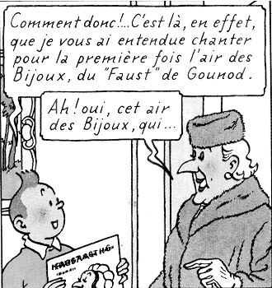
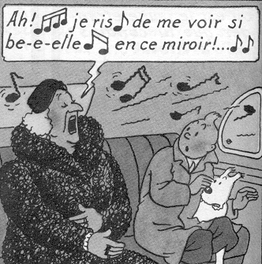

Imagine la musique

Type de voix :

Tessiture :

Nuance :

Tempo :

Genre :

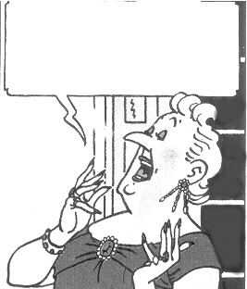

Complète la bulle
en respectant la musique de
Gounod

___________________________________________________

____________: Faust pactise avec le diable afin de retrouver sa jeunesse. Il séduit alors _________, lui offre des bijoux puis la délaisse. Cette dernière meurt de dépit et de tristesse de s’être fait courtiser et d’avoir accepté des avances diaboliques.

(Etablis au dos de la feuille le tableau d’analyse auditive et remplis-le)

Extrait de la partition : début de « l’air des bijoux »
